CENTRO FEDERAL DE EDUCAÇÃO TECNOLÓGICA DE MINAS GERAIS

**CRONO ANÁLISE E SUAS APLICAÇÕES**

Davi Santos Fonseca

CURSO TÉCNICO EM ELETROTÉCNICA

PROFESSORA ORIENTADORA: MARIA LUISA PERDIGÃO DIZ RAMOS

BELO HORIZONTE

2021

Aluno: Davi Santos Fonseca

Rua: Mafalda Guimarães Corrieri , 534

Bairro: Mineirão

Cidade: Belo Horizonte

Cep: 30672-360

Tel: (31) 98696-0458

Empresa: Transformadores e Serviços de Energia das Américas LTDA

Supervisor: Eduardo Valadão Mello de Resende

Rodovia Fernão Dias, 3045

Bairro: Amazonas

Cidade: Contagem

Cep: 32240-090

Tel.: 3329-6340

**agradecimentos**

Em primeiro lugar, a Deus, que fez com que meus objetivos fossem alcançados, durante os meus anos de estudo. Aos meus pais e irmãos, que me incentivaram nos momentos difíceis. A todos aqueles que contribuíram, de alguma forma, para a realização deste trabalho.

A minha equipe de trabalho do departamento de Planejamento e Controle de Produção.

Ao Eduardo Valadão pela dedicação e empenho em todos os ensinamentos dedicados à minha formação profissional e pessoal.

Aos professores e colegas do Curso Técnico em Eletrotécnica, pelas amizades e aprendizados no decorrer do curso.

“Uma decisão só se torna eficaz quando os comprometimentos com a ação são incluídos na decisão desde o início.”

“Muda a forma de trabalhar, agir, sentir, pensar na chamada sociedade do conhecimento”

Peter Drucker

**LISTA DE FIGURAS**

1. Unidades................................................................................................................7
2. Fábrica contagem...................................................................................................7
3. Transformador de potência Tsea...........................................................................8
4. Transformador defasador Tsea..............................................................................9
5. Transformador industrial Tsea.............................................................................10
6. Transformador isolado a óleo vegetal.................................................................11
7. Transformador isolado a gás................................................................................12
8. Lista de produtos.................................................................................................16
9. Passo a Passo do produto.....................................................................................17
10. Divisão do estudo do tempo................................................................................17
11. Modelo de crono análise......................................................................................18
12. Modelo crono análise manual..............................................................................19
13. Fluxograma etapas...............................................................................................20

**sumário**

1.– APRESENTAÇÃO 6

1.1 - TSEA- Transformadores e Serviços de Energia das Américas.................................6

1.2 Transformador de Potência..........................................................................................8

1.3 Transformador Defasador............................................................................................9

1.4 Transformador Industrial...........................................................................................9

1.5 Transformador Isolado a Óleo Vegetal.....................................................................10

1.6 Transformador Isolado a gás.....................................................................................11

1.7 Principais Atividades.................................................................................................12

1.8 Objetivo desse trabalho.............................................................................................13

2. – Definições e finalidades 14

2.1 Princípios da Crono análise.......................................................................................15

2.2 Aplicação Prática ......................................................................................................15

2.3 1ª Etapa: Estudo do tempo.........................................................................................16

2.4 2ª Etapa: Crono análise..............................................................................................17

2.5 3° Etapa: Crono análise cooperativa..........................................................................19

2.6 4ª Etapa: Base estatística e estudo dos processos......................................................20

3. – CONSIDERAÇÕES FINAIS...................................................................................22

4 – REFERÊNCIAS 23

# – APRESENTAÇÃO

**1.1 - TSEA- Transformadores e Serviços de Energia das Américas**

A TSEA- Transformadores e Serviços de Energia das Américas atua no segmento de energia, produzindo e comercializando transformadores de potência, reatores e reguladores de tensão, utilizando tecnologia de alta confiabilidade e qualidade da marca TOSHIBA, oferecendo um catálogo vasto de produtos de potência até 500kV.

Atualmente, a TSEA oferece inovadores produtos no mercado de Transformadores de potência, transformadores defasadores, transformadores industriais, transformadores Isolados a óleo vegetal e transformadores isolados a gás.

A Tsea Energia possui 2 unidades como mostra a figura 1, sendo a fábrica localizada em Minas Gerais no município de contagem (figura 2) e o escritório em São Paulo.

Figura 1- Unidades

Fonte: <https://www.tseaenergia.com.br/institucional/unidades/>

Figura 2- Fábrica Contagem

Fonte:<http://www.tseaenergia.com.br/uploads/catalogos/catalogo-transformadores-2018.pdf>

A Tsea Energia trabalha atendendo as demandas de geração, transmissão e distribuição de energia elétrica buscando soluções inovadoras, motivando e qualificando seus colaboradores para oferecer equipamentos e soluções mundiais.

**1.2 Transformador de Potência**

O transformador de potência é um equipamento elétrico estático constituído por dois ou mais circuitos elétricos diferentes, sendo um de alta tensão e outro de baixa tensão, sua principal função é transferir potência elétrica, por indução eletromagnética, transformando corrente e tensão alternada.

Figura 3 - Transformador de potência Tsea  
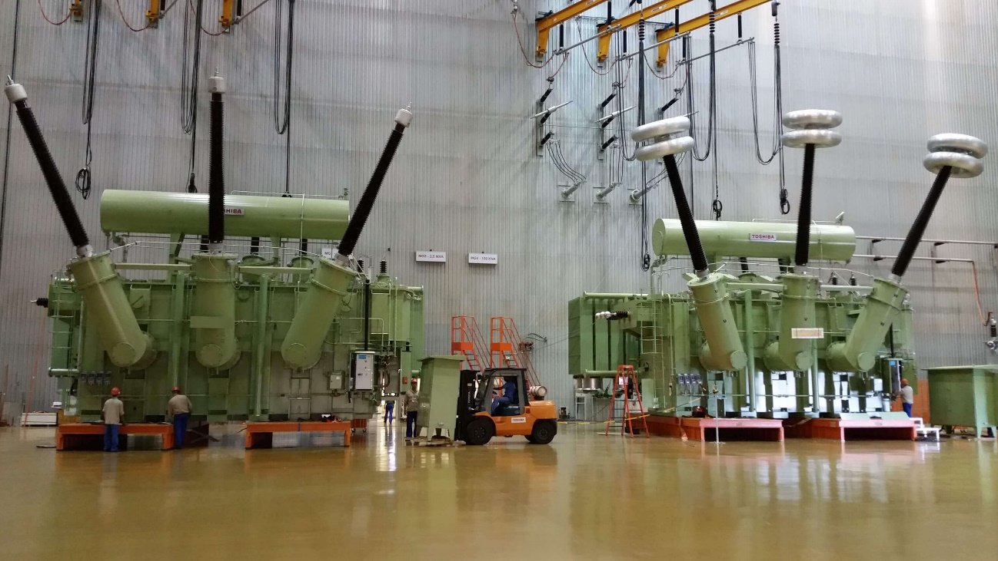

Fonte:<https://www.tseaenergia.com.br/produtos/transformadores/transformador-de-potencia/>

**1.3 Transformador Defasador**

Os transformadores defasadores são utilizados especificamente para fazer o controle da potência entre sistemas independentes, controlando o fluxo de potência do sistema de transmissão elétrica, permitindo a interligação de sistemas de transmissão com ângulo de desfasamento entre as linhas.

Figura 4- Transformador Defasador Tsea

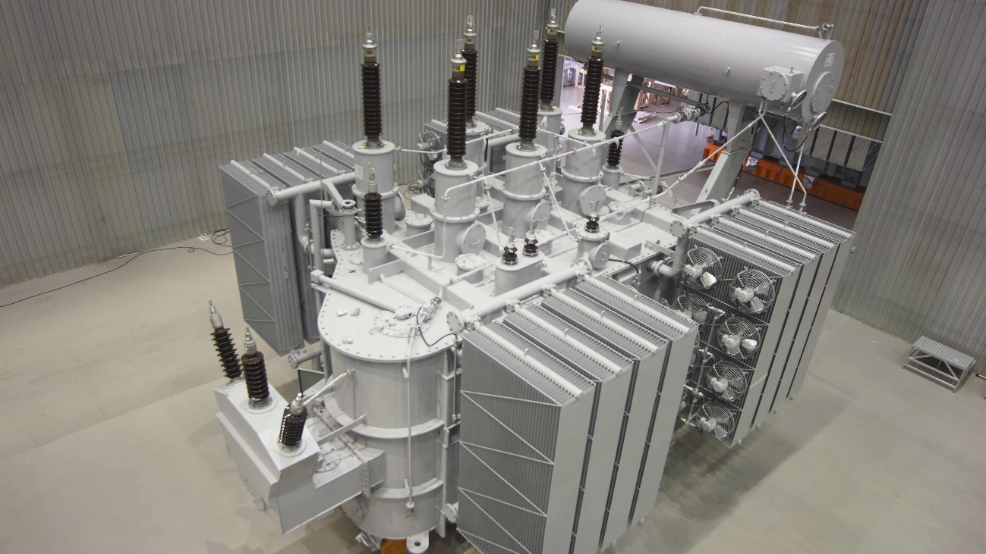

Fonte:<https://www.tseaenergia.com.br/produtos/transformadores/transformador-defasado>

**1.4 Transformador Industrial**

Os transformadores industriais são construídos em proporções grandes, possuem aplicações especificas tais como: fornos elétricos, retificadores e ciclo conversores, é alto a sua durabilidade e confiabilidade para estas necessidades.

Figura 5- Transformador Industrial Tsea

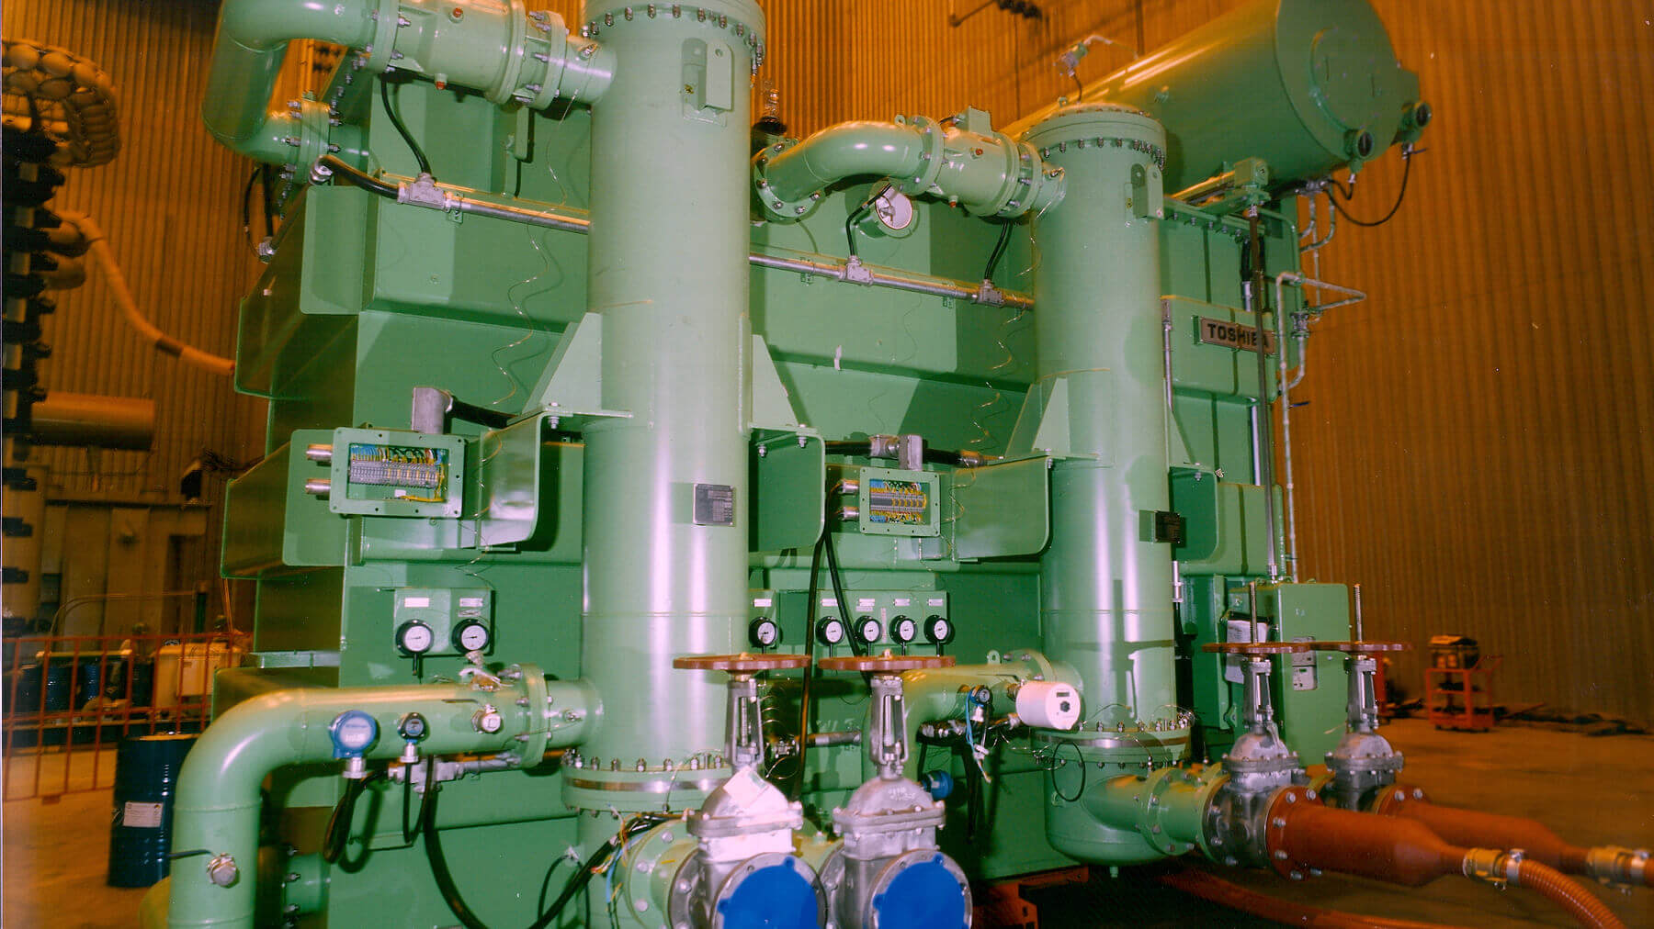

Fonte: <https://www.tseaenergia.com.br/produtos/transformadores/transformador-industrial/>

**1.5 Transformador Isolado a Óleo Vegetal**

Os transformadores isolados por fluidos de óleo vegetal são uma ótima opção para demandas que priorizem ações de proteção ao meio ambiente. Os fluidos de óleos são extraídos de matérias-primas renováveis e com índices biodegradáveis contam com uma série de vantagens do ponto de vista ecológico, proporciona o aumento da expectativa de vida útil dos materiais isolantes, maior estabilização à oxidação e entre outros benefícios.

Figura 6- Transformador Isolado a óleo vegetal

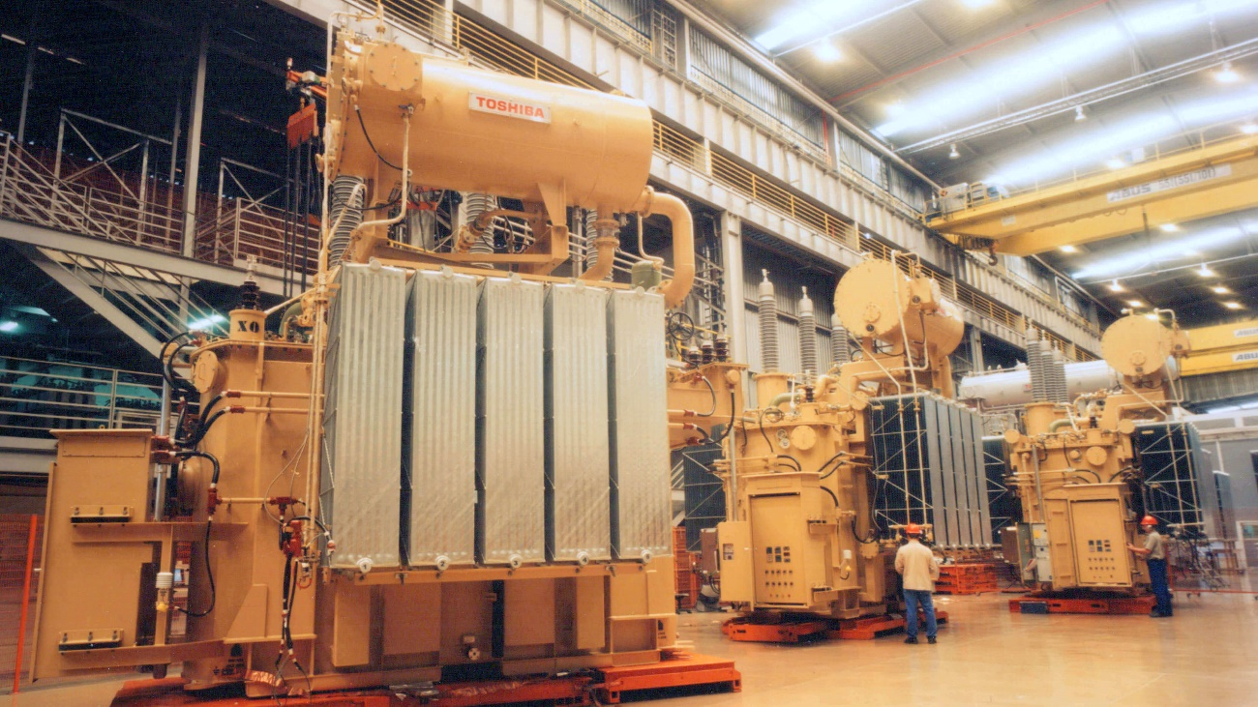

Fonte: <https://www.tseaenergia.com.br/produtos/transformadores/transformador-isolado-oleo-vegetal/>

**1.6 Transformador Isolado a gás**

Os transformadores isolados a gás são usados em locais em que se torna inviável o uso de transformadores isolados a óleo, são eles, locais de aglomeração de pessoas e espaços reduzidos, como: Shopping center, usinas, subestações subterrâneas e entre outros. Os transformadores oferecem menores riscos ao meio ambiente, as principais vantagens são transformadores não inflamáveis, não explosivos, toda a sua estrutura é projetada especialmente para não ocorrer vazamentos.

Figura 7- Transformador isolado a gás

Fonte:<https://www.tseaenergia.com.br/produtos/transformadores/transformador-isolado-gas/>

**1.7 Principais Atividades**

Reunir e direcionar conhecimentos nos diversos setores da fábrica, elaborando métodos de acompanhando da mão de obra, desenvolvimento de projetos e propostas de controle e eficiência dos setores, realizar relatórios e crono análises dos produtos fabricados, utilizando ferramentas e critérios técnicos, auxiliar na atualização das curvas de mão de obra, dá suporte na análise dos indicadores de desempenho de fabricação dividida por setores, através da participação de reuniões e discussões. Apoiar supervisores, gerentes e colegas de equipe na geração e verificação de informações para estudo e desenvolvimento de novos projetos do planejamento e controle produção.

**1.8 Objetivo desse trabalho**

O tema em discussão foi proposto para expor o desenvolvimento e a importância dos diversos conceitos no qual a crono análise pode ser aplicada em diferentes áreas, direcionando conhecimento acerca dos produtos e processos de fabricados na empresa, através do estudo proporcionar a melhoria em tomadas de decisões assertivas, desenvolvimento de métodos de medição de tempo de trabalho de forma eficaz, estudos para adequação e distribuição do homem/hora na fábrica, controle e planejamento dos leads times de cada etapa dos processos fabris.

# 2 – Definições e finalidades

Com o passar dos tempos foi surgindo-se a necessidade de

modernização e adequação as novas tecnologias pelas empresas, devido ao progressivo aumento e variedade de demandas, elevando-se o aumento da competitividade pelo seu espaço no mercado, levando empresas a investirem em diversos setores de gestão, que empenhados em tonar os produtos vendidos atrativos, mantendo sua qualidade, reduzindo custos de mão de obra, criando-se metodologias direcionadas ao aumento da eficiência e produtividade, de forma que seus recursos sejam gerenciados de forma sucinta, seguindo os pilares primordiais de apropriação dos custos industrial.

Matéria prima / Serviço → Capital (equipamento) → Trabalho (mão-de-obra)

Segundo Harding (1981), Gaither e Frazied (2002) e Slack (2009), a crono análise é um método de estudo dos tempos que utiliza a cronometragem para medir e analisar as operações, a fim de transformar o tempo encontrado em padrões de desempenho da mão de obra, normalmente apresentado em minutos por unidades de produção

Por meio de estudos dos tempos e movimentos é possível acompanhar e discernir os processos fabris, sendo possível mensurar o tempo gasto com a realização das atividades necessárias para fabricação dos produtos, identificando-se perdas inerentes ao processos produtivo e gerando informações essenciais à tomada de decisões, programação e planejamento de produção, controle da mão de obra, definição da capacidade de produção e gerenciamento dos recursos necessários para tal ação, assim possibilitando construir ações que tragam evolução e melhorias nos processos industriais, garantindo a competitividade e a sobrevivência das empresas.

Segundo Antunes (2008), a grande competição no mercado faz com que as empresas se sintam pressionadas a otimizarem suas atividades e seus métodos de gestão, devendo estar atentas à inovação de produtos e novas maneiras de gerenciar uma organização.

**2.1 Princípios da Crono análise**

A crono análise é uma ferramenta aplicada para cronometrar e estudar o

tempo que uma pessoa leva para realizar uma operação, em um processo industrial. Assim, por meio da cronometragem, calcula-se o tempo que um operador qualificado, trabalhando em ritmo normal, executa seu trabalho sem dificuldade (BARNES, 1977).

O estudo desenvolve o sistema e o método preferido, adequando-se a necessidade de cada área, procurando atingir aquele de menor custo, determinar e utilizar uma metodologia padrão para que se possa orientar e treinar o trabalhador a fim de indicar o tempo padrão gasto por uma pessoa qualificada em um ritmo de trabalho normal, executando uma tarefa ou operação específica. Tendo como base alguns conceitos como aadministração cientifica que é denominada como uma corrente administrativa iniciada por Taylor e que enfatiza a administração das tarefas, isto é, evidenciando para que se construa uma racionalização do trabalho operário, a padronização e o estabelecimento de princípios básicos de organização racional do trabalho.

Para Sugai (2003), quatro são as atribuições principais inerentes à administração científica: Primeira – Desenvolver para cada elemento do trabalho individual uma ciência que substitua os métodos empíricos. Segunda – Selecionar, treinar, ensinar e aperfeiçoar o trabalhador. Terceira – Cooperar cordialmente com os trabalhadores para articular todo o trabalho com os princípios da ciência que foi desenvolvida. Quarta – Manter divisão equitativa de trabalho e de responsabilidades entre a direção e o operário.

**2.2 Aplicação Prática**

O estudo de crono análise conduzido pelo setor de planejamento da Tsea no âmbito de controle de mão de obra, segue métodos da engenharia industrial, conceito que estabelece e seleciona fundamentos, critérios de estudo para o aumento da eficiência da produção através do observação dos tempos, movimentos e racionalização do trabalho humano, seu intuito é monitorar e padronizar o tempo de todas as atividades desenvolvidas na fábrica, divididas por setor, de forma que possa mensurar a quantidade necessária de homens/horas que deveram ser usadas nas fabricações de transformadores.

O estudo indicado foi iniciado na área de isolamento: Setor que é

responsável por fabricar e fornecer produtos isolantes para os demais setores da Tsea que fabricam a parte elétrica do transformador.   
**2.3 1ª Etapa: Estudo do tempo**

Slack, Chambers e Johnston (2009, p. 259) ressaltam que:

O estudo do tempo é uma técnica de medida do trabalho para registrar os tempos e o ritmo de trabalho para os elementos de uma tarefa especializada, realizada sob condições especializadas, e para analisar os dados de forma a obter o tempo necessário para a realização do trabalho com um nível definido de desempenho.

Foi estabelecido o estudo do tempo como um critério a ser observado na área de isolamento, a princípio foi determinado que construíssemos uma base de conhecimentos dos passo a passos de cerca de noventa produtos listados (Figura 8), com a finalidade de instituir um método de crono análise que satisfizesse as especificidades da área, devido a complexidade de fabricação dos produtos feitos na área, como mostra o exemplo (Figura 9).

Figura 8 - Lista de produtos

Fonte: Planilha de estudo isolamento

Figura 9 – Passo a Passo do produto

Fonte: Planilha de estudo isolamento

**2.4 2ª Etapa: Crono análise**

Figura 10 – Divisão do estudo do tempo

Fonte: Maresca,2007, p. 24

A partir dos conceitos da divisão do estudo do tempo da figura anterior (figura 10), se observou que para o setor de isolamento seria necessário utilizarmos da cronometragem de movimentos macros de cada tarefa, com intuito de otimizar a coleta de dados e direcioná-los para análise do tempo padrão por atividade, foi usado o seguinte modelo (figura 11) e as seguintes ferramentas:

* Cronômetro
* Prancheta
* Papel e caneta

Figura 11 – Modelo de crono análise

Fonte: Planilha de Modelo de crono análise

Com a análise das amostras coletadas através do modelo acima, foi identificado que devido a grande quantidade de itens fabricados no isolamento, demandaria um longo período de acompanhamento e cronometragens de cada item, isto é, se tornando inviável o uso desta metodologia, devido aos recursos limitados e prazos a serem cumpridos.

**2.5 3° Etapa: Crono análise cooperativa**

Em discussão conjunta da equipe de mão de obra e os demais gestores da área de isolamento, foi definido um novo método de análise, este tendo como característica o uso dos colaboradores do setor para o preenchimento de um novo modelo de relatório de crono análise (figura 12), desenvolvido pela mão de obra e engenharia de produção, no qual foi integrado o detalhamento das atividades, um dos critérios estabelecidos na elaboração do novo modelo foi de tornar o preenchimento intuitivo de modo que não retardasse o operador em suas tarefas.

Figura 12 – Modelo crono análise manual

Fonte: Planilha de modelo de crono análise manual

As ações de apoio e verificação dos relatórios foram atribuídas as funções do estagiário, tal que a necessidade deste controle de qualidade seria imprescindível, devido a informações coletadas serem usadas como uma base de dados para a medição do tempo padrão de cada atividade.

Foram realizadas reuniões junto aos colaboradores do isolamento com intuito de conscientizá-los acerca das necessidades da área, a importância da participação e colaboração de todos envolvidos nas mudanças ocorridas como forma de capacitá-los para o preenchimento dos formulários e incentivá-los ao desenvolvimento de melhorias das atividades e indicadores do setor.

Reunido um novo montante de formulários preenchidos identificou-se novamente que a qualidade e velocidade no qual estavam sendo recebidos não atingia os critérios e metas estabelecidas, portanto foi necessário a reformulação do método usado, partindo então passa uma metodologia de base estatística. A escolha se deve pelo já presente banco de dados dos apontamentos de mão de obra do isolamento.

**2.6 4ª Etapa: Base estatística e estudo dos processos**

O fluxograma a seguir (figura 13) demonstra todos os levantamentos realizados, constituído como uma estruturação de linha de raciocínio, a fim de organizar e discernir todos os conceitos e aspectos do setor de isolamento.

Figura 13 – Fluxograma Etapas

Fonte: Planilha mapeamento de processos

Determinado as etapas a serem seguidas, analisamos o atual sistema de códigos de apontamento de mão de obra, mapeamos estes códigos através de um lay out do setor afim de que pudéssemos identificar todo o fluxo de processos e de máquinas do isolamento. Devido a grande quantidade de itens fabricados é importante ter total conhecimento deste fluxo, para que possamos então dar base a nossa análise estatística do histórico de apontamentos, auxiliado por um estudo complementar de características das ordens de fabricação e os cronogramas de fabricação já usados no setor de isolamento.

Foi proposto a reformulação dos códigos de apontamento que beneficiaram o setor devido a otimização e redução dos códigos, tornando-se mais intuitivo por ter como base os cronogramas de fabricação da área. Realizaremos acompanhamentos contínuos para certificarmos que as mudanças ocorridas serão benéficas, elevando-se o padrão de confiabilidade dos apontamentos, assim poderemos alcançar o objetivo de atualizar as curvas de mão de obra para o setor de Isolamento.

Portanto, dedicação e perseverança são indispensáveis para prosseguimento do projeto, o qual apresenta uma grande complexidade, as ações ratificadas refletiram diretamente no cálculo de custo de mão de obra, resultando em maior atratividade de venda dos nossos produtos.

**3 – CONSIDERAÇÕES FINAIS**

A crono análise é uma ferramenta que possibilitou identificar diversos aspectos que agregassem na compreensão de todo funcionamento do setor de isolamento, a abrangência de utilização desta ferramenta atende a diferentes áreas, adaptando-se a cada finalidade o qual é designada, ferramenta que constitui em usar conceitos do sistema de produção industrial modelados pelas experencias empíricas, com intuito de melhor conduzir as operações realizadas.

Entendemos também que se faz necessário a estruturação de todas as informações e dados coletados para que se possa identificar eventuais falhas e pontos críticos, surgindo então um plano de ação organizado por um conjunto de conceitos pré-estabelecidos, podendo ser constituídos por prioridade, finalidade, métodos de trabalho, racionalização do trabalho, características da atividade e entre outros.

O projeto segue em desenvolvimento, com a implementação dos novos códigos de apontamento espera-se um progressivo aumento da otimização do tempo utilizado para apontar e a forma intuitiva de como será usada, retornando para equipe de mão de obra, confiabilidade nos dados coletados. O novo método será acompanhado, tendo possivelmente correções futuras para melhor adequação da área.

# 4 – REFERÊNCIAS

BRAGA, Luiz Bandeira de Mello. Apostila, **CRONOANÁLISE: Estudo Tempos e Movimentos**. [*S. l.*]: Faculdade de Tecnologia SENAI Belo Horizonte, 2012.

BORTOLI, Henrique Weber. **APLICAÇÃO DA CRONOANÁLISE PARA MELHORIA DO PROCESSO DE SUPRIMENTO DA LINHA DE MONTAGEM DE UMA EMPRESA DE GRANDE PORTE DO RAMO AGRÍCOLA**. 2013. Tcc (Bacharel em Engenharia de Produção) - Faculdade Horizontina, [*S. l.*], 2013.

CAMARGOS, Thais. **Análise de tempos e movimentos: O que é e quais são os benefícios para sua fábrica de ração**. [*S. l.*], 10 mar. 2021. Disponível em: https://prodap.com.br/pt/blog/analise-de-tempo-e-movimento. Acesso em: 9 ago. 2021.  
  
CRONOANÁLISE: o estudo de tempos e movimentos. [*S. l.*], 1 dez. 2020. Disponível em: https://neilpatel.com/br/blog/cronoanalise-o-que-e/. Acesso em: 9 ago. 2021.

ENCONTRO NACIONAL DE ENGENHARIA DE PRODUCAO, XXXV., 2015, Fortaleza, CE, Brasil. **APLICAÇÃO DA CRONOANÁLISE E DE FERRAMENTAS DA QUALIDADE COMO MEIO PARA AUMENTO DA PRODUTIVIDADE EM UMA EMPRESA DO RAMO MOVELEIRO** [...]. [*S. l.*: *s. n.*], 2015. Disponível em: http://www.abepro.org.br/biblioteca/TN_STP_206_226_28034.pdf. Acesso em: 9 ago. 2021.

FREITAS, Eduardo de. "**Modalidades de produção industrial**"; *Brasil Escola*. Disponível em: https://brasilescola.uol.com.br/geografia/modalidades-producao-industrial.htm. Acesso em 09 de agosto de 2021.

**assinaturas**

______________________________________________________________

Estagiário: Davi Santos Fonseca

______________________________________________________________

Supervisor de Estágio: Eduardo Mello de Resende

______________________________________________________________

Professora Orientadora: Maria Luísa Perdigão Diz Ramos